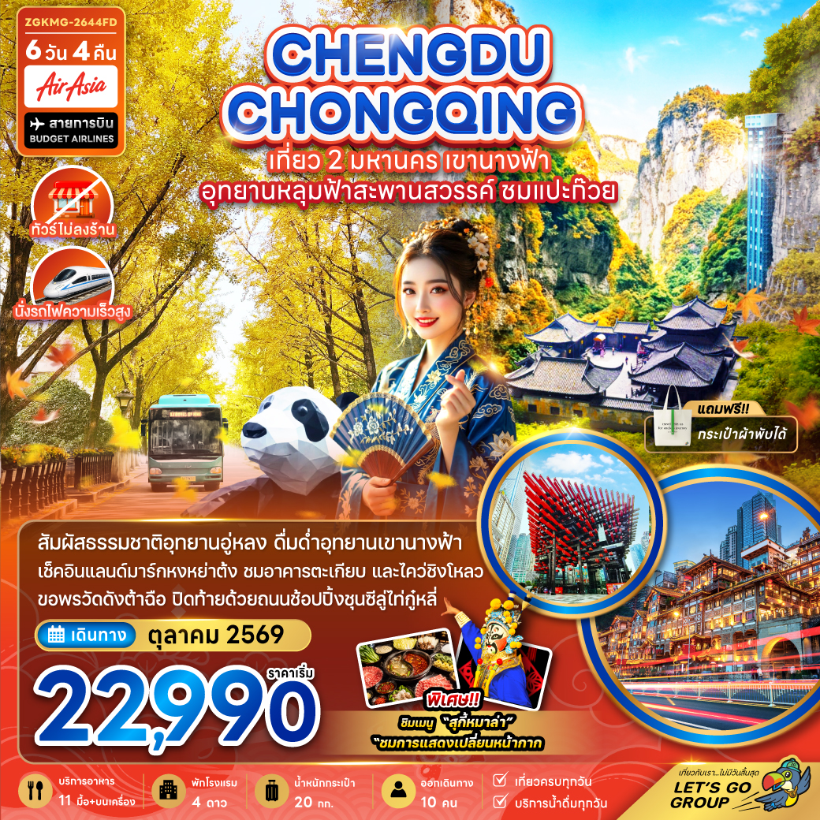

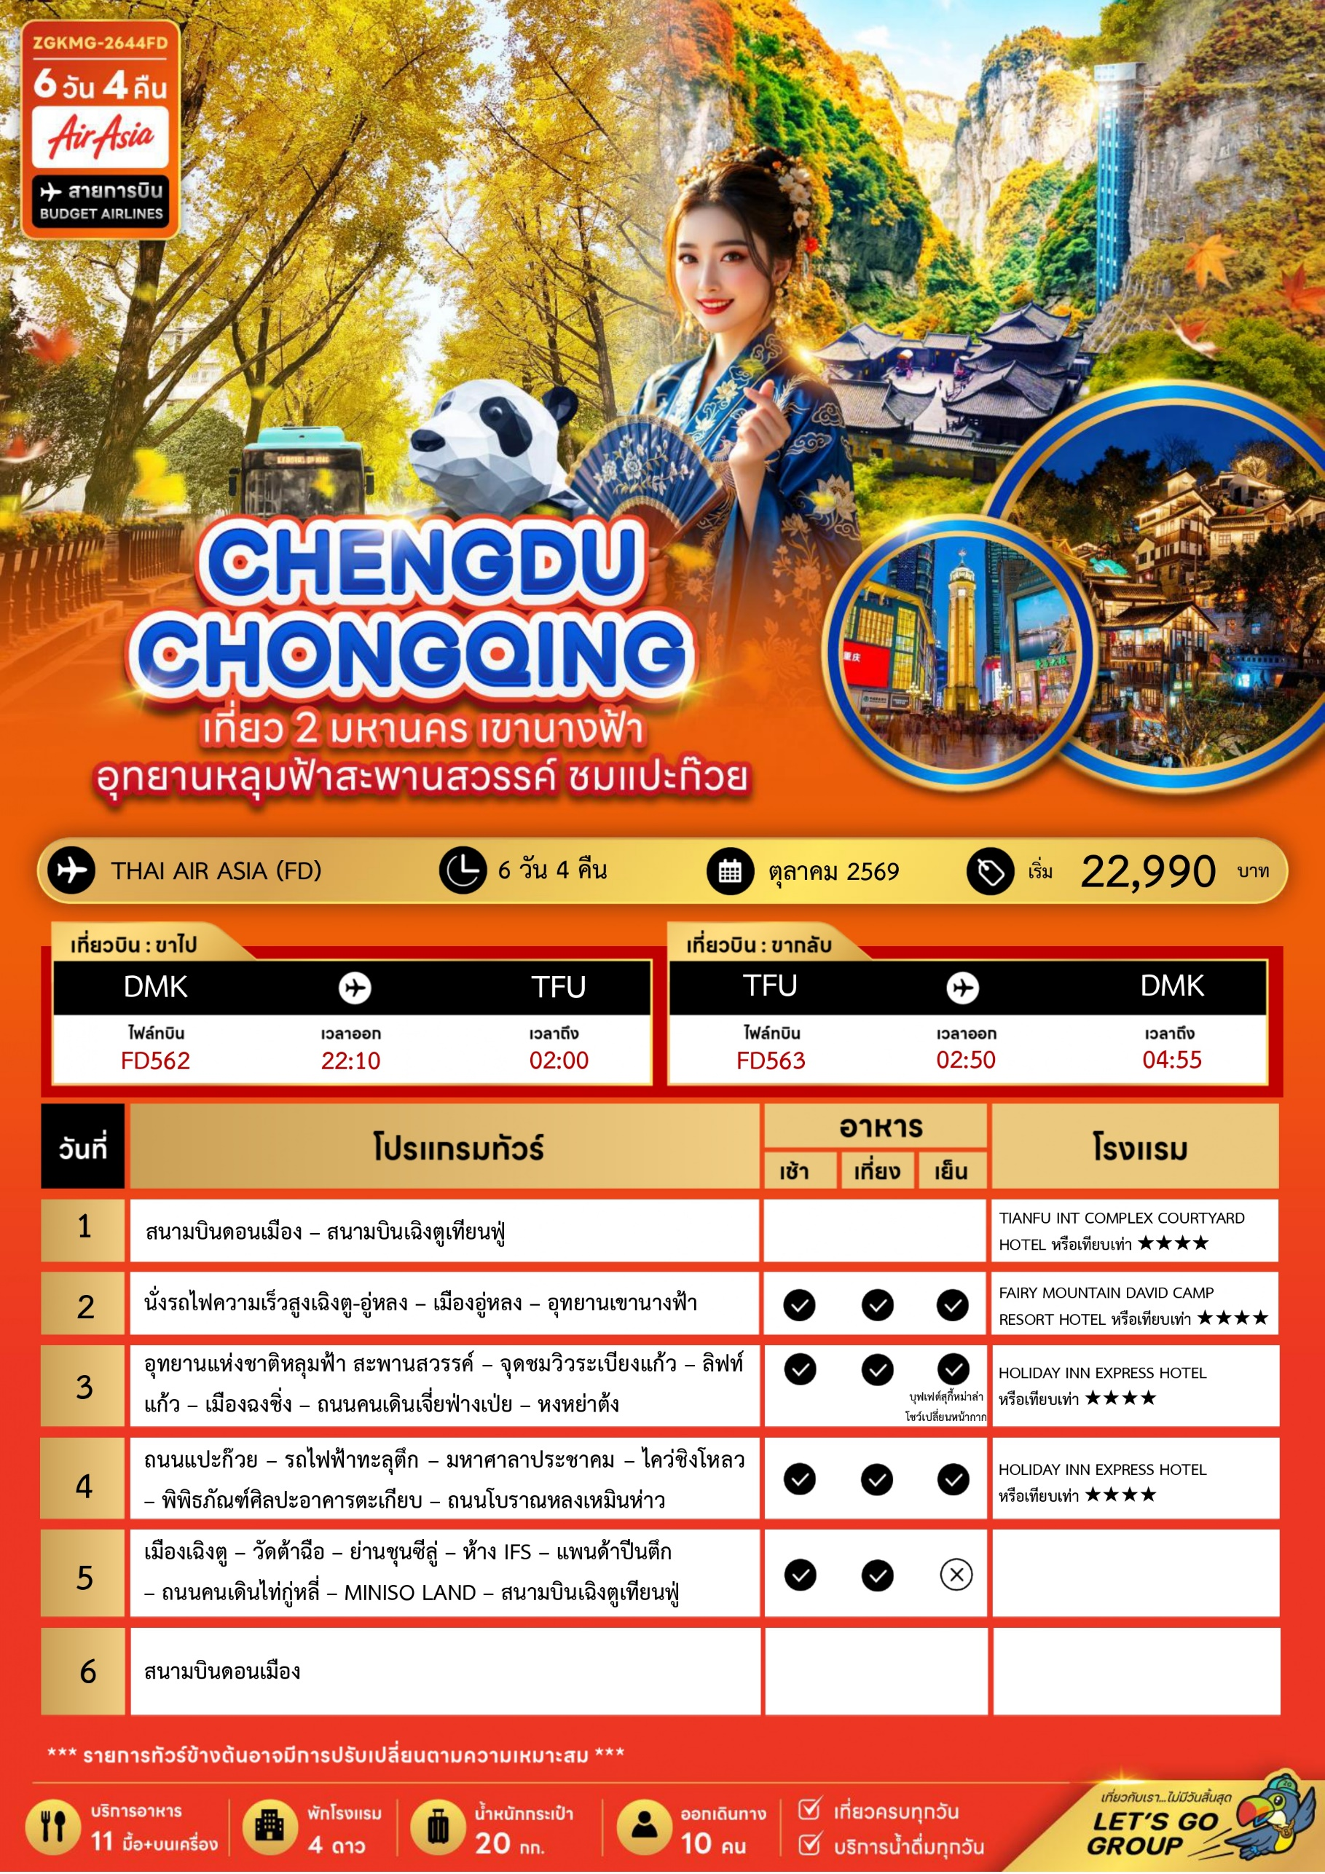

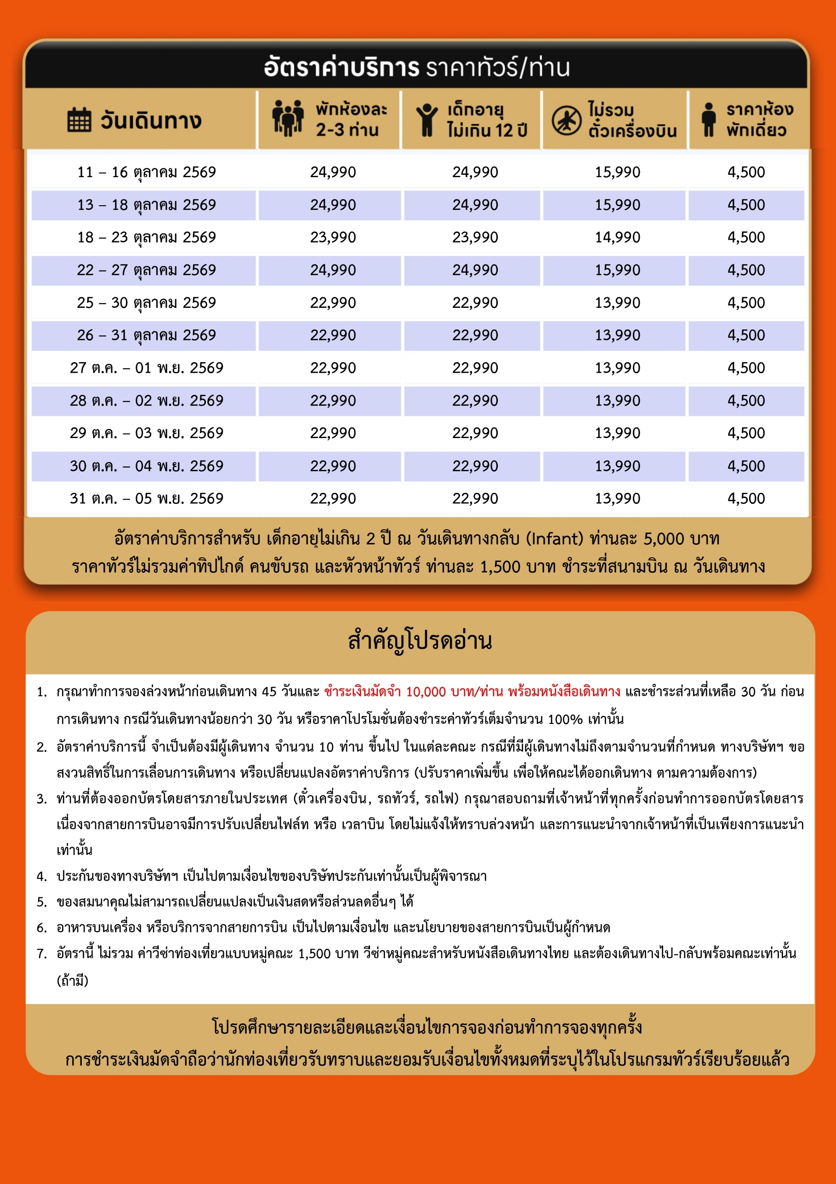

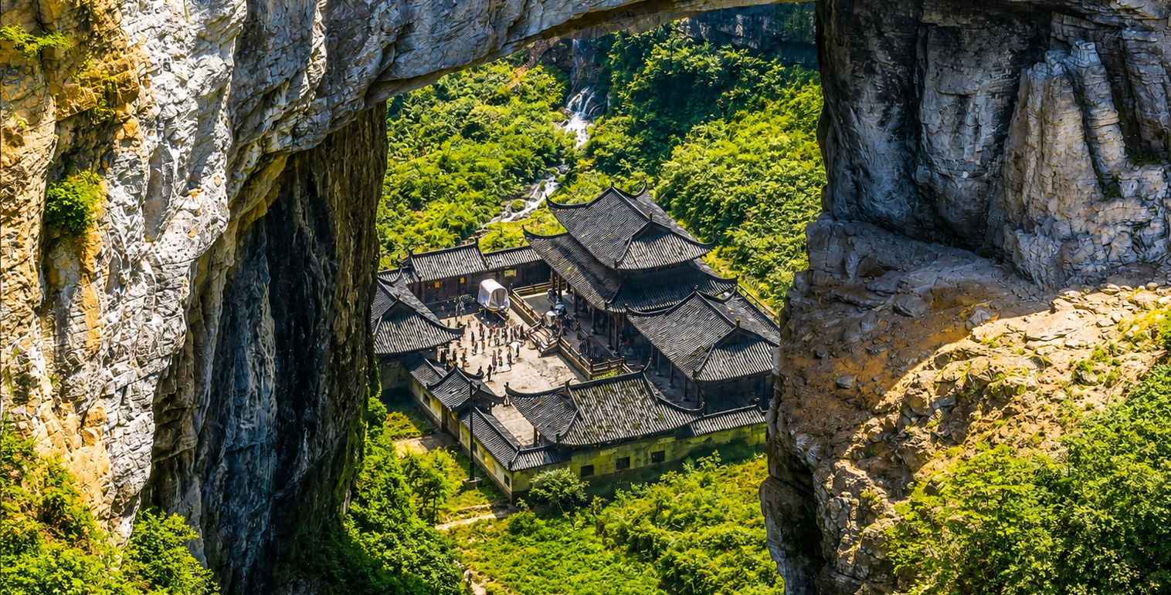

Day1 สนามบินดอนเมือง – สนามบินเฉิงตูเทียนฟู่

19.00 พร้อมกันที่ สนามบินดอนเมือง อาคารผู้โดยสารขาออก เคาน์เตอร์สายการบิน AIR ASIA โดยมีเจ้าหน้าที่ เลทส์โกกรุ๊ป ให้การต้อนรับและอำนวยความสะดวกในการเช็กอินให้แก่ท่าน
22.10 นำท่านเดินทางสู่ สนามบินเฉิงตูเทียนฟู่ ประเทศจีน เที่ยวบินที่ FD562
02.00 เดินทางถึง สนามบินเฉิงตูเทียนฟู่ ประเทศจีน นำท่านผ่านด่านตรวจคนเข้าเมือง รับกระเป๋าสัมภาระ หลังจากนั้นนำท่านเดินทางตามโปรแกรม (เวลาที่ประเทศจีนเร็วกว่าประเทศไทย 1 ชั่วโมง)
ที่พัก TIANFU INT COMPLEX COURTYARD HOTEL ระดับมาตรฐานท้องถิ่น 4 ดาว หรือเทียบเท่า

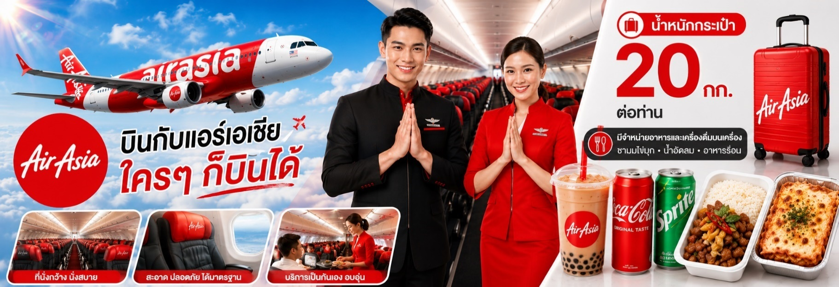
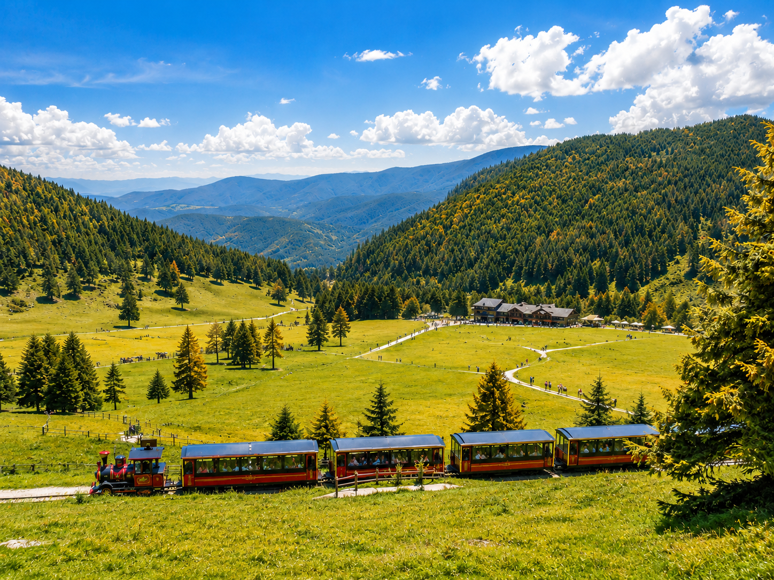
Day2 นั่งรถไฟความเร็วสูงเฉิงตู-อู่หลง – เมืองอู่หลง – อุทยานเขานางฟ้า

เช้า บริการอาหาร ณ ห้องอาหารของโรงแรม
นำท่านโดยสาร นั่งรถไฟความเร็วสูงเฉิงตู-อู่หลง (ใช้เวลาเดินทางประมาณ 3 ชั่วโมง)
หมายเหตุ: การเดินทางด้วยรถไฟความเร็วสูงในประเทศจีน บริษัทฯ ขอสงวนสิทธิ์เลือกขบวนและเวลาเดินรถตามความเหมาะสมของการให้บริการในแต่ละวัน ซึ่งอาจแตกต่างจากรายการที่ระบุ ทั้งนี้ขึ้นอยู่กับการยืนยันจากการรถไฟจีนเป็นสำคัญ โดยที่นั่งบนรถไฟอาจไม่สามารถจัดให้นั่งติดกันได้ทุกกรณี และผู้โดยสารจำเป็นต้องดูแลสัมภาระของตนเองระหว่างการเดินทาง เนื่องจากไม่มีบริการพนักงานขนสัมภาระบนรถไฟ
เที่ยง บริการอาหารกลางวัน ณ ภัตตาคาร หรือ บนรถไฟเพื่อความสะดวกในการเดินทาง

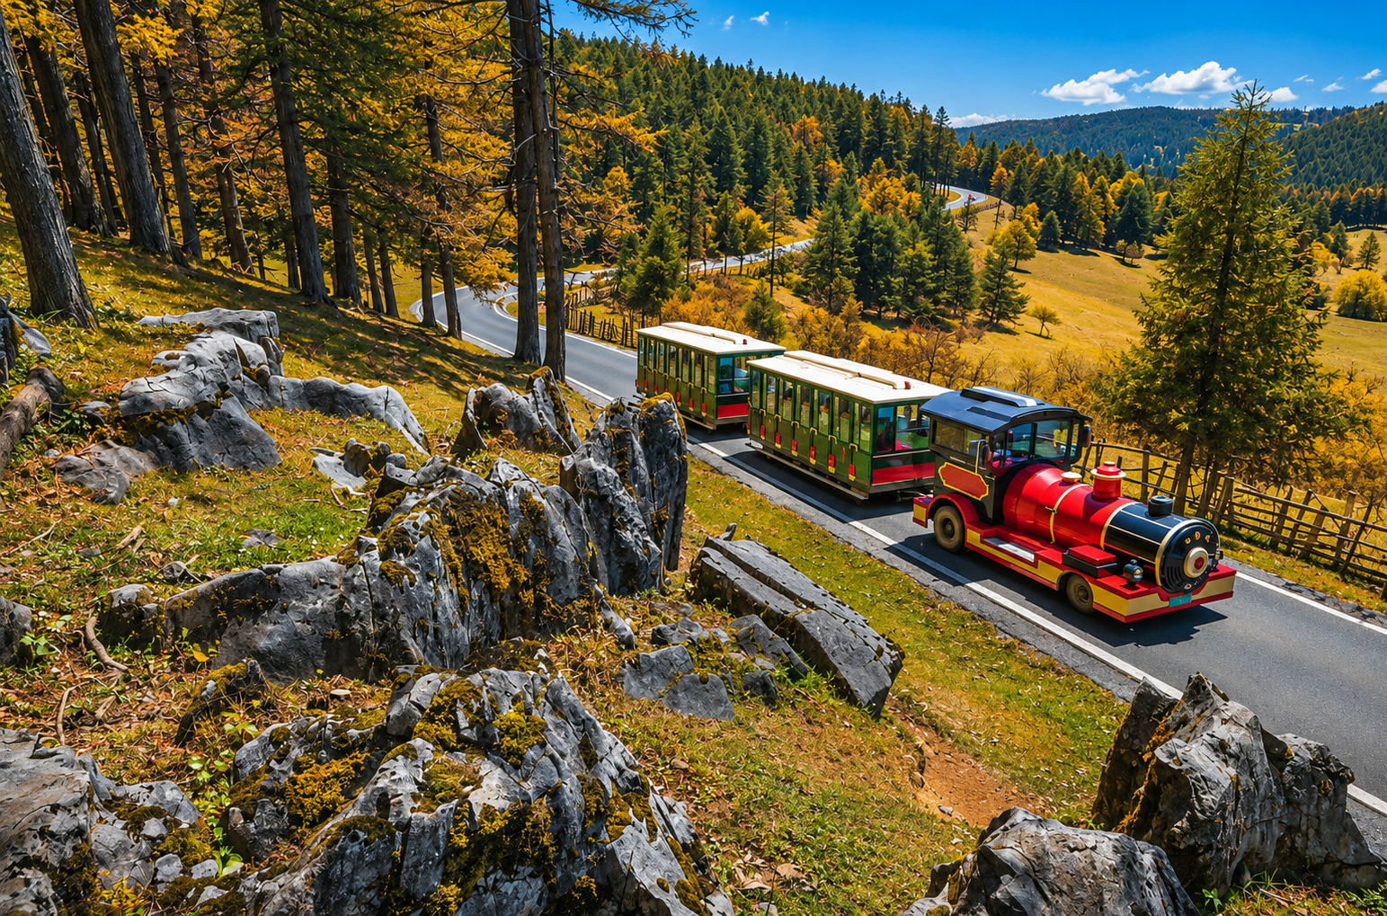

นำท่านเดินทางสู่ เมืองอู่หลง เมืองท่องเที่ยวทางธรรมชาติชื่อดังของนครฉงชิ่ง โดดเด่นด้วยภูมิประเทศแบบคาสต์อันงดงาม ได้รับการขึ้นทะเบียนเป็นมรดกโลกทางธรรมชาติโดยยูเนสโก เต็มไปด้วยภูเขาหินปูน หุบเขา ถ้ำ และสะพานหินธรรมชาติอันยิ่งใหญ่ จนได้รับการขนานนามว่าเป็นหนึ่งในความมหัศจรรย์ทางธรรมชาติของประเทศจีน
นำท่านเดินทางสู่ อุทยานเขานางฟ้า หรือเขานางฟ้าเทียนเซิงซาน แหล่งท่องเที่ยวทางธรรมชาติที่ได้รับการขนานนามว่าเป็น “ดินแดนแห่งทุ่งหญ้าบนภูเขาทางตอนใต้ของจีน” ภายในอุทยานรายล้อมด้วยทุ่งหญ้ากว้างใหญ่ ป่าสน และแนวภูเขาสลับซับซ้อน บรรยากาศร่มรื่นและสวยงามแตกต่างกันไปในแต่ละฤดูกาล พร้อมบริการรถรางภายในอุทยาน
ค่ำ บริการอาหารค่ำ ณ ภัตตาคาร
ที่พัก FAIRY MOUNTAIN DAVID CAMP RESORT HOTEL ระดับมาตรฐานท้องถิ่น 4 ดาว หรือเทียบเท่า

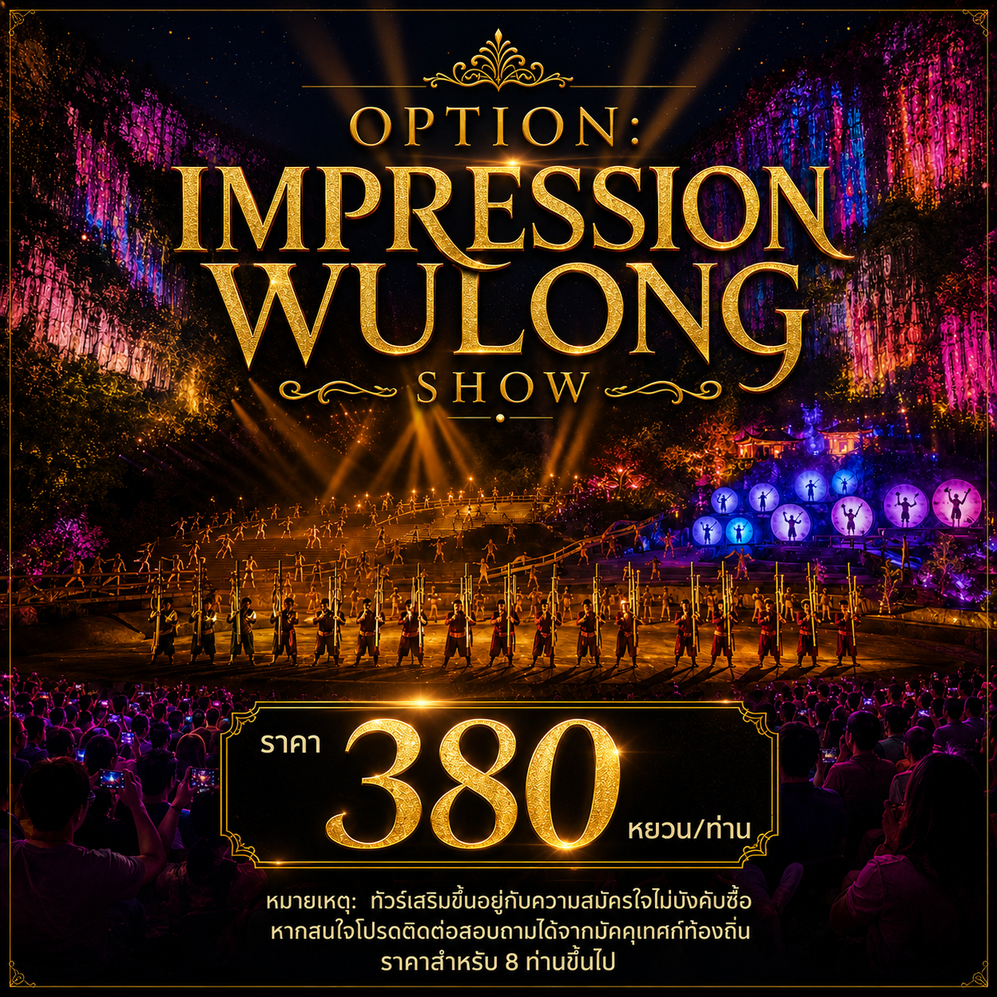

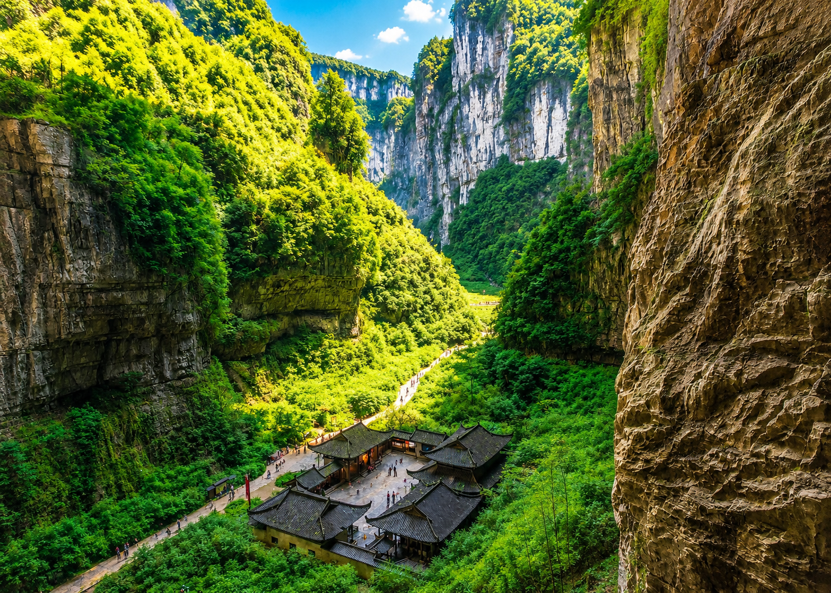
Day3 อุทยานแห่งชาติหลุมฟ้า สะพานสวรรค์ – จุดชมวิวระเบียงแก้ว – ลิฟท์แก้ว
– เมืองฉงชิ่ง – ถนนคนเดินเจี่ยฟ่างเป่ย – หงหย่าต้ง

เช้า บริการอาหาร ณ ห้องอาหารของโรงแรม
นำท่านเดินทางสู่ อุทยานแห่งชาติหลุมฟ้า สะพานสวรรค์ หรือ เทียนเชิงซ่านเฉียว ซึ่งถือว่าเป็นมรดกโลกทางธรรมชาติระดับ 5A ที่มีความสวยงามมากที่สุดในเมืองอู่หลง ตั้งอยู่ห่างจากเมืองอู่หลงประมาณ 18 กิโลเมตร เกิดจากการยุบตัวของเปลือกโลก ทำให้เกิดเป็นบ่อหลุมขนาดใหญ่ที่ลึกประมาณ 300-500 เมตร และมีบางส่วนเป็นโพลงทะลุเหมือนกับสะพานทอดข้ามระหว่างภูเขา
และนำท่านชม จุดชมวิวระเบียงแก้ว

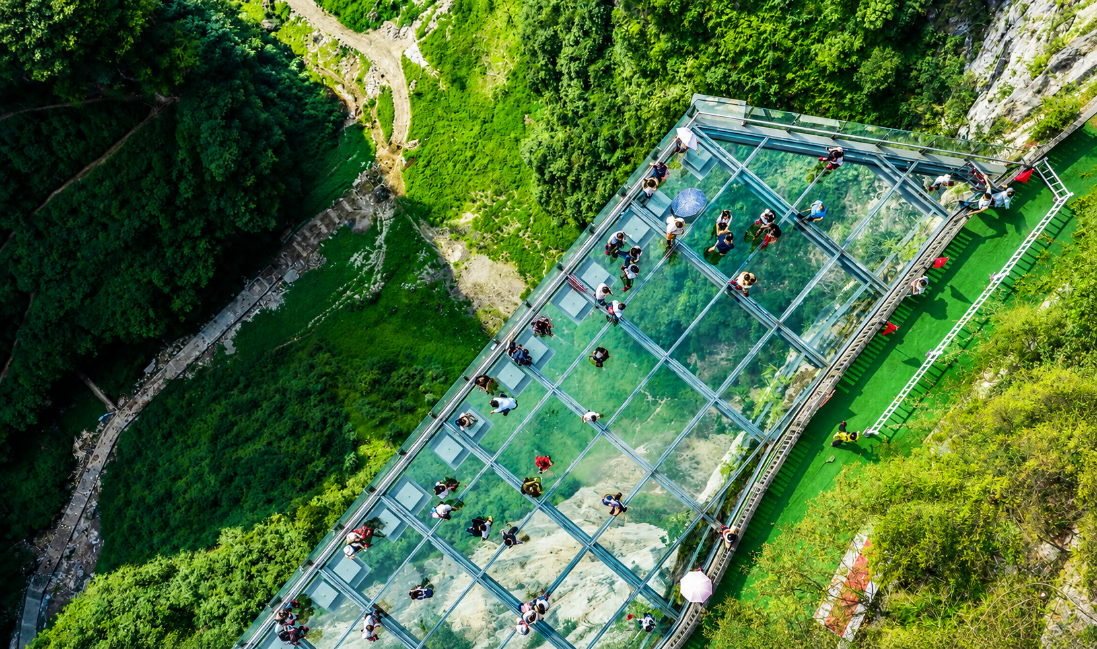

หลังจากนั้นนำท่านโดยสาร ลิฟท์แก้ว ลงไปสู่หุบเหวเบื้องล่างที่ระดับความลึกประมาณ 80 เมตร เมื่อลงไปถึงแล้วจะพบกับเส้นทางเดินเท้าเที่ยวชมความมหัศจรรย์ทางธรรมชาติของกลุ่มสะพานสวรรค์ (กลุ่มสะพานหินธรรมชาติที่ใหญ่ที่สุดในเอเชีย) ซึ่งประกอบด้วย 3 สะพาน แห่งแรกคือสะพานมังกรสวรรค์ ลักษณะเป็นโพรงขนาดใหญ่ เมื่อมองทะลุออกไปคล้ายกับสะพานเชื่อมสวรรค์กับโลกมนุษย์ สะพานแห่งที่สองคือ สะพานมังกรเขียว ลักษณะเป็นหน้าผาทิ่มแทงไปในท้องฟ้า และสะพานแห่งที่สามคือ สะพานมังกรดำ ลักษณะเป็นโตรกหน้าผาอยู่ในส่วนที่แคบที่สุด แสงผ่านเข้าไปน้อย ทำให้ดูค่อนข้างมืดดำ และจุดนี้เองที่จางอี้โหมวใช้เป็นฉากในหนังการถ่ายทำหนังเรื่อง “ศึกโค่นบัลลังก์วังทอง”
เที่ยง บริการอาหาร ณ ภัตตาคาร
นำท่านเดินทางสู่ เมืองฉงชิ่ง มหานครขนาดใหญ่ทางตะวันตกเฉียงใต้ของจีน โดดเด่นด้วยภูมิประเทศที่เป็นภูเขาสลับแม่น้ำ จนได้รับสมญานามว่า "เมืองภูเขา" และ "เมือง 8 มิติ" ด้วยสถาปัตยกรรมที่สร้างลดหลั่นตามไหล่เขา ระบบคมนาคมอันเป็นเอกลักษณ์ และวิวเมืองอันทันสมัยที่ผสมผสานเสน่ห์ของวัฒนธรรมดั้งเดิมได้อย่างลงตัว
อิสระให้ท่านเดินเล่น ณ ถนนคนเดินเจี่ยฟ่างเป่ย ศูนย์กลางการค้าทันสมัยของนครฉงชิ่ง รายล้อมด้วยห้างสรรพสินค้า ร้านแบรนด์ดัง คาเฟ่ ร้านอาหาร และสินค้าท้องถิ่นมากมาย โดดเด่นด้วยอนุสาวรีย์ปลดแอกใจกลางจัตุรัส ซึ่งถือเป็นสัญลักษณ์สำคัญของเมือง และเป็นแหล่งช้อปปิ้งยอดนิยมทั้งกลางวันและยามค่ำคืน

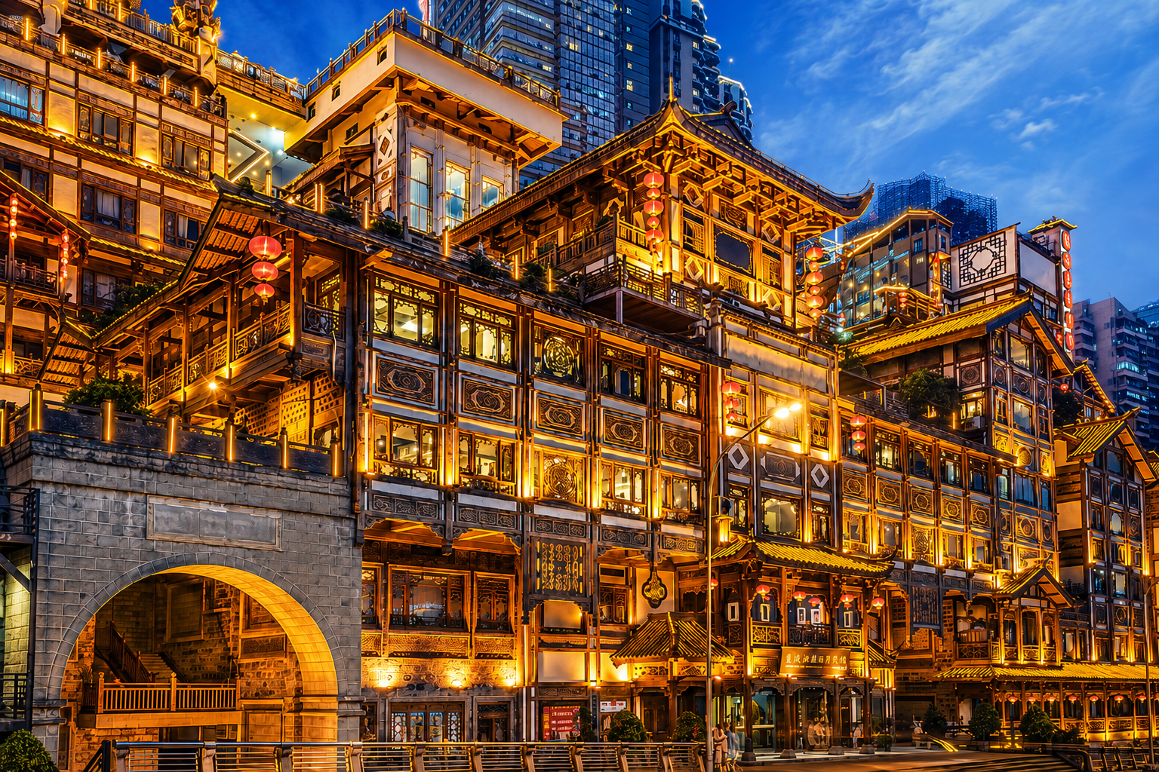

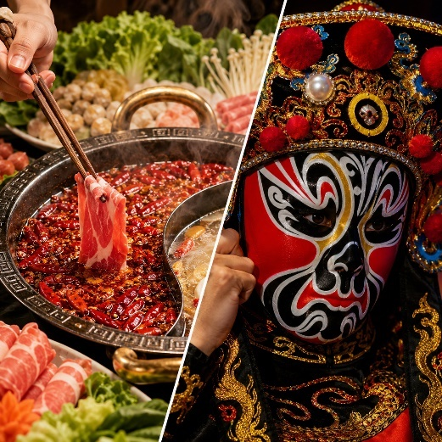
นำท่านชม หงหย่าต้ง แลนด์มาร์กชื่อดังริมแม่น้ำเจียหลิง อาคารไม้โบราณสไตล์ "เตี้ยวเจี่ยวโหลว" ที่สร้างลดหลั่นไปตามไหล่เขา ผสมผสานสถาปัตยกรรมจีนโบราณกับบรรยากาศเมืองสมัยใหม่ได้อย่างลงตัว ภายในเต็มไปด้วยร้านอาหาร คาเฟ่ ร้านของฝาก และมุมถ่ายภาพสวยงาม โดยเฉพาะในช่วงค่ำที่แสงไฟสีทองส่องสว่างทั่วทั้งอาคาร จนได้รับการขนานนามว่าเป็นหนึ่งในวิวกลางคืนที่สวยที่สุดของนครฉงชิ่ง
ค่ำ บริการอาหารค่ำ ณ ภัตตาคาร พิเศษ ... บุฟเฟต์สุกี้หม่าล่า x โชว์เปลี่ยนหน้ากาก
หมายเหตุ: การแสดงเป็นไปตามเงื่อนไขและตารางการแสดงของร้านอาหาร กรณีรอบหรือเวลารับประทานอาหารไม่ตรงกับรอบการแสดง หรือร้านอาหารมีการงดการแสดงไม่ว่าด้วยเหตุผลใด บริษัทฯ ขอสงวนสิทธิ์ไม่คืนค่าบริการ เนื่องจากการแสดงดังกล่าวเป็นบริการเสริมที่ร้านอาหารจัดให้โดยไม่มีค่าใช้จ่ายเพิ่มเติม
ที่พัก HOLIDAY INN EXPRESS HOTEL ระดับมาตรฐานท้องถิ่น 4 ดาว หรือเทียบเท่า

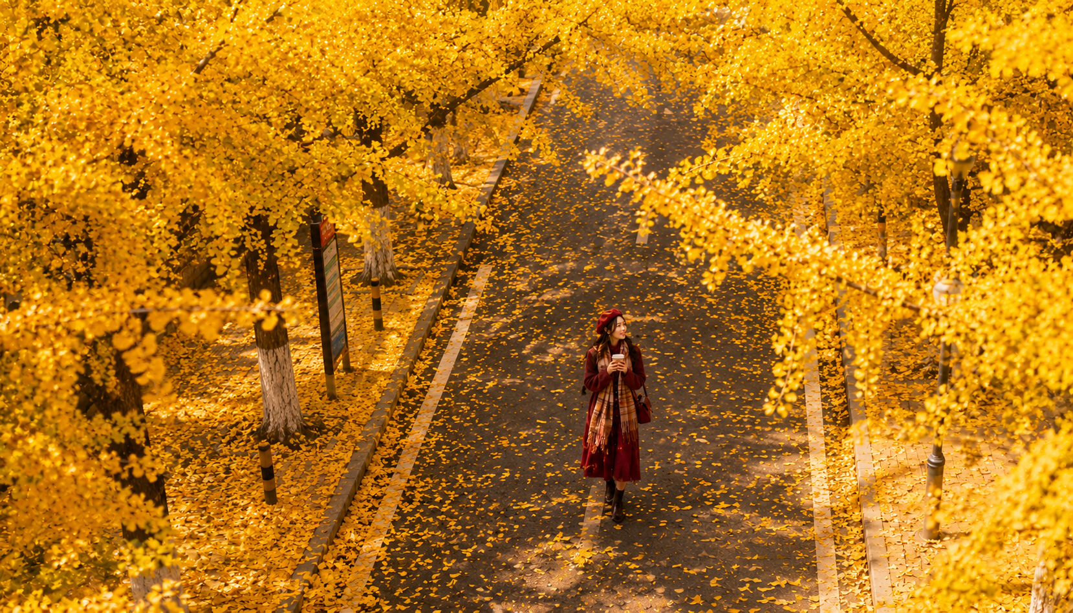
Day4 ถนนแปะก๊วย – รถไฟฟ้าทะลุตึก – มหาศาลาประชาคม – ไคว่ชิงโหลว
– พิพิธภัณฑ์ศิลปะอาคารตะเกียบ – ถนนโบราณหลงเหมินห่าว

เช้า บริการอาหาร ณ ห้องอาหารของโรงแรม
นำท่านสัมผัสความงดงามของ ถนนแปะก๊วย แลนด์มาร์กฤดูใบไม้ร่วงที่มีชื่อเสียงของนครฉงชิ่ง สองข้างทางเรียงรายด้วยต้นแปะก๊วยนับร้อยต้น เมื่อถึงช่วงปลายเดือนตุลาคม–พฤศจิกายน ใบไม้จะเปลี่ยนเป็นสีเหลืองทองอร่าม พร้อมใบแปะก๊วยที่ร่วงปกคลุมทั่วพื้นถนน กลายเป็นอุโมงค์สีทองสุดโรแมนติก เหมาะสำหรับเดินเล่น ถ่ายภาพ และดื่มด่ำกับบรรยากาศฤดูใบไม้ร่วงอันแสนอบอุ่น หมายเหตุ: กรณีแปะก๊วยหมดฤดูกาลก่อนหรือหลังกำหนดการบริษัทฯขอสงวนสิทธิ์เปลี่ยนเป็นถ่ายรูปจุดชมวิวสะพานเฉียนซีเหมินโดยไม่แจ้งล่วงหน้า
นำท่านชมแลนด์มาร์กระดับโลกของฉงชิ่งกับ รถไฟฟ้าทะลุตึก ที่วิ่งทะลุอาคารสถานีหลี่จื่อป้า ความมหัศจรรย์ด้านวิศวกรรมที่ผสานระบบขนส่งเข้ากับอาคารพักอาศัยได้อย่างลงตัว กลายเป็นจุดเช็กอินยอดนิยมที่นักท่องเที่ยวจากทั่วโลกต้องมาถ่ายภาพ

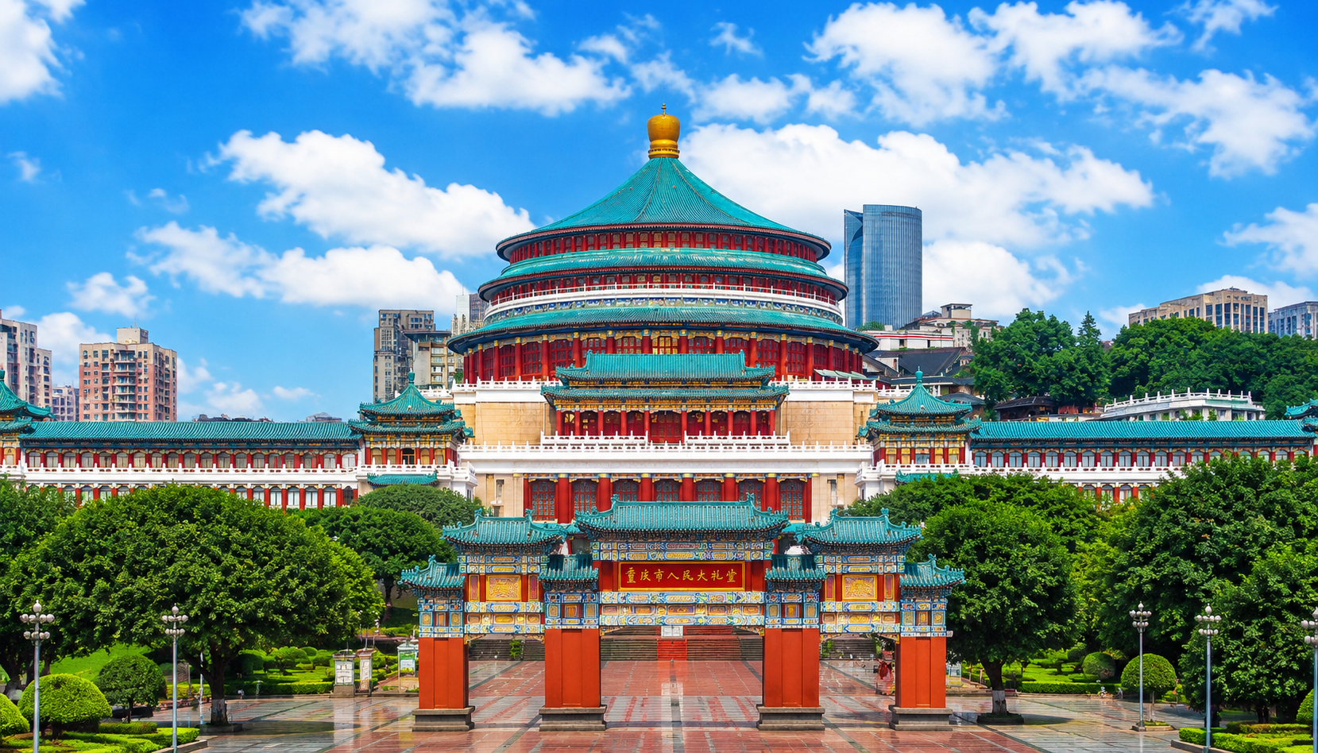
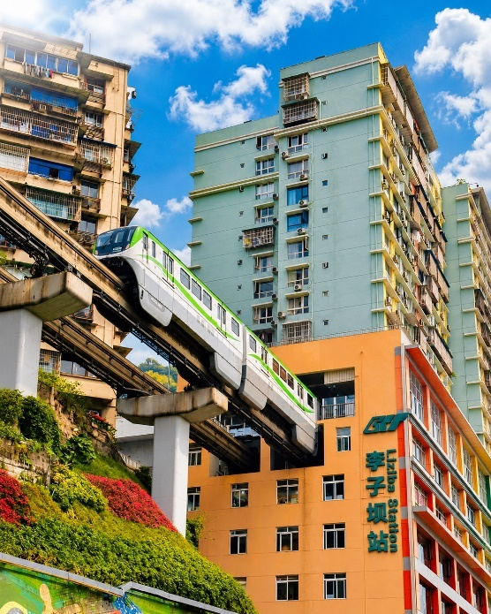
นำท่านชมด้านนอก มหาศาลาประชาคม อาคารสถาปัตยกรรมอันสง่างามที่ได้รับแรงบันดาลใจจากพระราชวังและหอฟ้าเทียนถานของจีน โดดเด่นด้วยหลังคาทรงโดมสีเขียวมรกตและเสาสีแดงอันเป็นเอกลักษณ์ ถือเป็นสัญลักษณ์สำคัญของนครฉงชิ่ง และเป็นหนึ่งในจุดถ่ายภาพยอดนิยมของเมืองแห่งนี้
เที่ยง บริการอาหาร ณ ภัตตาคาร
นำท่านชม ไคว่ชิงโหลว จุดเช็กอินชื่อดังของนครฉงชิ่ง ที่จะพาท่านสัมผัสความมหัศจรรย์ของเมืองภูเขา เมื่อเดินออกจาก ชั้น 1 ของอาคาร กลับพบว่ากลายเป็น ชั้น 22 ได้โดยไม่ต้องขึ้นลิฟต์ สะท้อนเอกลักษณ์การวางผังเมืองอันน่าทึ่งของฉงชิ่ง จนกลายเป็นหนึ่งในแลนด์มาร์กที่นักท่องเที่ยวไม่ควรพลาด

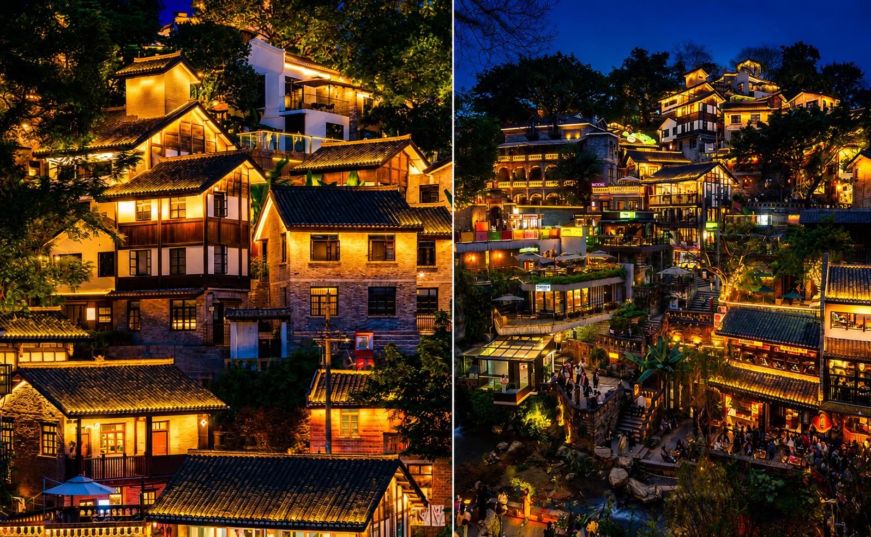

นำท่านชม พิพิธภัณฑ์ศิลปะอาคารตะเกียบ อาคารดีไซน์ล้ำสมัยที่โดดเด่นด้วยรูปลักษณ์คล้าย "ตะเกียบขนาดยักษ์" จนกลายเป็นแลนด์มาร์กแห่งใหม่ของเมือง ภายในจัดแสดงนิทรรศการศิลปะร่วมสมัย ผลงานจากศิลปินจีนและนานาชาติ พร้อมมุมถ่ายภาพสุดเก๋ที่ผสมผสานสถาปัตยกรรมสมัยใหม่เข้ากับเสน่ห์ของนครฉงชิ่งได้อย่างลงตัว
จากนั้นนำท่านเดินเที่ยว ถนนโบราณหลงเหมินห่าว ย่านเมืองเก่าริมแม่น้ำแยงซีเกียง ซึ่งได้รับการบูรณะจากอาคารโบราณและบ้านเรือนสไตล์จีนผสมตะวันตก ภายในมีร้านค้า คาเฟ่ และมุมถ่ายภาพสวยงาม พร้อมชมทิวทัศน์ของเมืองฉงชิ่งจากมุมสูง
ค่ำ บริการอาหารค่ำ ณ ภัตตาคาร
ที่พัก HOLIDAY INN EXPRESS HOTEL ระดับมาตรฐานท้องถิ่น 4 ดาว หรือเทียบเท่า

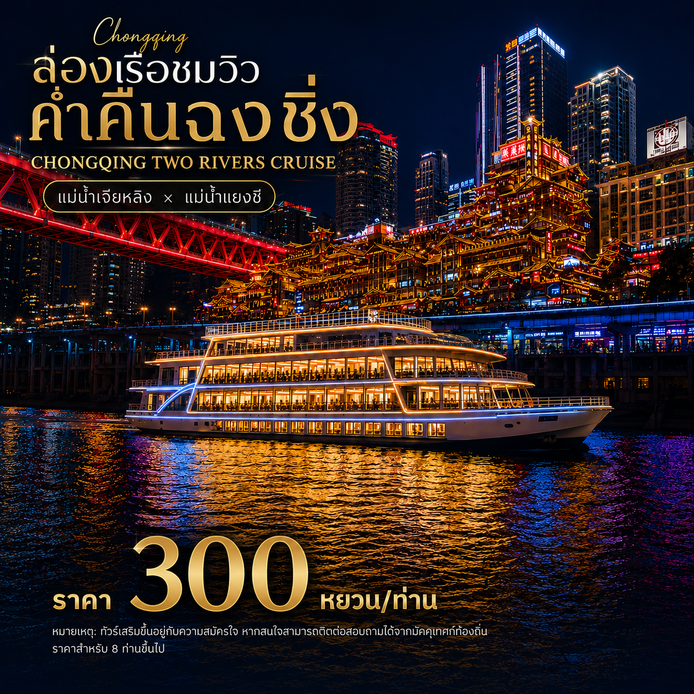

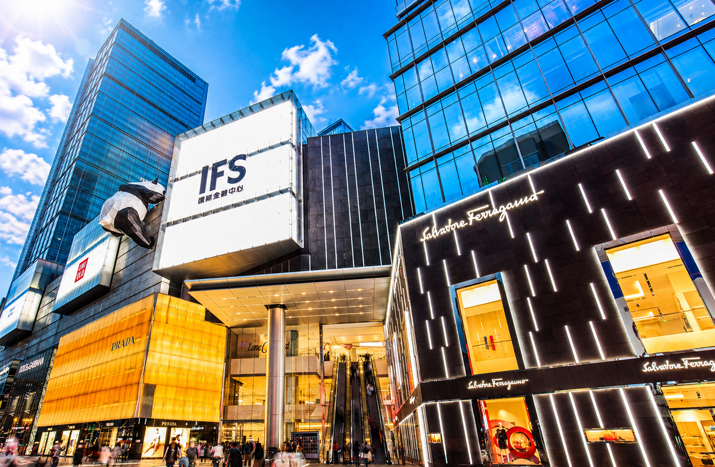
Day5 เมืองเฉิงตู – วัดต้าฉือ – ย่านชุนซีลู่ – ห้าง IFS – แพนด้าปีนตึก – ถนนคนเดินไท่กู่หลี่
– MINISO LAND – สนามบินเฉิงตูเทียนฟู่

เช้า บริการอาหาร ณ ห้องอาหารของโรงแรม
นำท่านเดินทางกลับสู่ เมืองเฉิงตู เมืองเอกของมณฑลเสฉวน ซึ่งมีชื่อเสียงด้านวัฒนธรรม อาหารรสเลิศ และเป็นบ้านเกิดของหมีแพนด้ายักษ์
เที่ยง บริการอาหาร ณ ภัตตาคาร
นำท่านขอพร วัดต้าฉือ วัดพุทธเก่าแก่ที่มีประวัติยาวนานกว่า 1,600 ปี และถือเป็นหนึ่งในวัดสำคัญของนครเฉิงตู โดดเด่นด้วยสถาปัตยกรรมจีนโบราณอันงดงาม หลังจากนั้นนำท่านเดินทางสู่ ย่านชุนซีลู่ นำท่านเดินทางสู่ ห้าง IFS ศูนย์การค้าระดับไฮเอนด์สุดทันสมัย แลนด์มาร์กสำคัญของเมืองเฉิงตูที่รวบรวมแบรนด์ชั้นนำระดับโลกไว้มากมาย ภายในห้างโดดเด่นด้วยดีไซน์โมเดิร์น เหมาะสำหรับช้อปปิ้ง ถ่ายรูป และพักผ่อนในบรรยากาศหรูหราทันสมัย
นำท่านชมแลนด์มาร์ก แพนด้าปีนตึก จุดเช็กอินชื่อดังของเมืองเฉิงตู ที่มีแพนด้ายักษ์กำลังปีนอยู่บนตัวอาคารอย่างโดดเด่น ซึ่งถือเป็นสัญลักษณ์ยอดนิยมที่นักท่องเที่ยวต่างมาถ่ายภาพเก็บความประทับใจ และเป็นอีกหนึ่งมุมถ่ายรูปห้ามพลาดของเมืองนี้
นำท่านเดินทางสู่ ถนนคนเดินไท่กู่หลี่ ย่านช้อปปิ้งสุดฮิตที่ผสมผสานสถาปัตยกรรมจีนแบบดั้งเดิมเข้ากับความโมเดิร์นได้อย่างลงตัว
เต็มไปด้วยร้านค้าแบรนด์ดัง คาเฟ่สุดชิค และมุมถ่ายรูปสวยงาม เหมาะสำหรับเดินเล่น พักผ่อนในบรรยากาศสุดทันสมัย
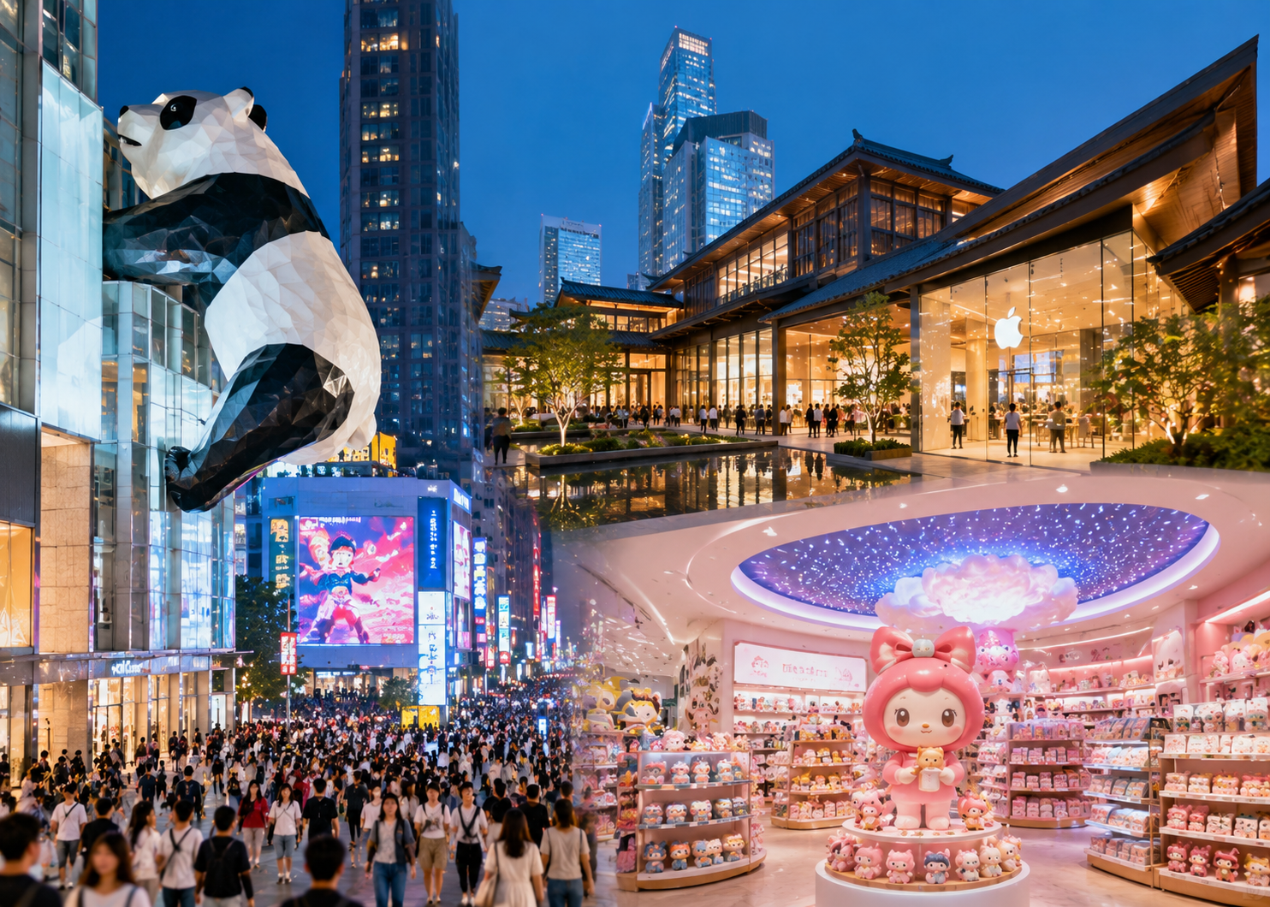

ร้านที่เป็นกระแสอย่างมาก ณ ตอนนี้คือ MINISO LAND สวรรค์ของสายช้อปและสายคอลเลกชัน ภายในตกแต่งอลังการกว่าร้าน MINISO ทั่วไป มีสินค้าลิขสิทธิ์จำนวนมาก เช่น Disney, Sanrio, We Bare Bears, Harry Potter และสินค้าเอ็กซ์คลูซีฟเฉพาะสาขาใหญ่ เหมาะมากสำหรับซื้อของฝากกลับไทย
ค่ำ อิสระอาหารค่ำเพื่อความสะดวกในการท่องเที่ยว
ได้เวลาอันสมควรนำท่านเดินทางสู่ สนามบินเฉิงตูเทียนฟู่ เพื่อเดินทางกลับประเทศไทย
Day6 สนามบินดอนเมือง

02.50 นำท่านเดินทางสู่ สนามบินดอนเมือง ประเทศไทย เที่ยวบินที่ FD563
04.55 เดินทางถึง สนามบินดอนเมือง ประเทศไทย โดยสวัสดิภาพ ... พร้อมความประทับใจ








